《CAXA电子图板》大作业
(机械制造与自动化专业)

使用CAXA电子图板绘制下图，填写姓名和绘图日期。
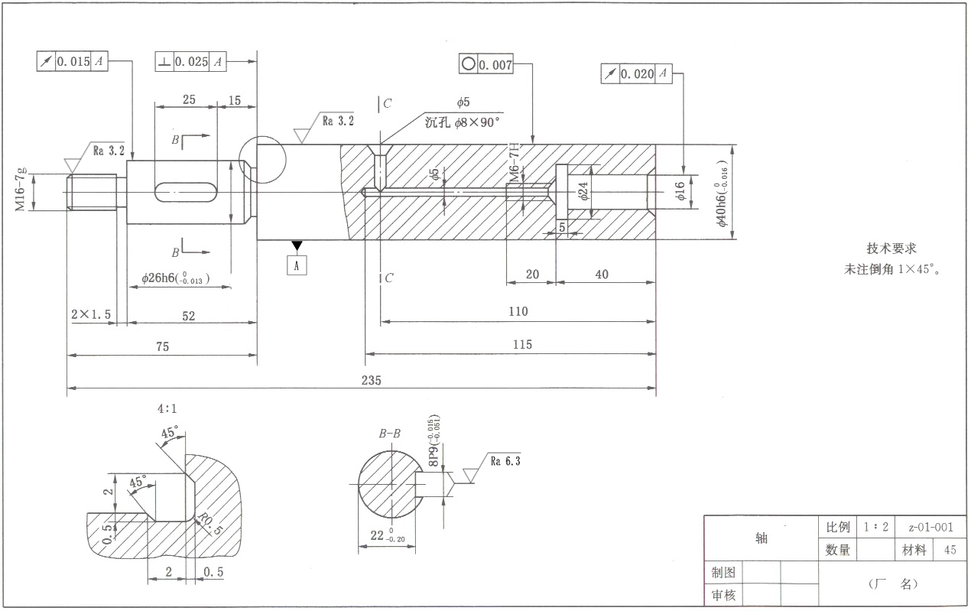

教师姓名：姚博
联系方式：18035907525
邮箱：418361477＠QQ.com
请同学们于2015年5月22日前将完成作业（***.exb，***为自己的姓名和学号）发送以上邮箱。

